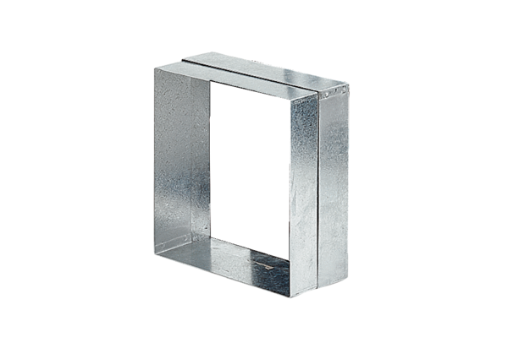Mauerrahmen ER-MRVerpackungseinheit: 1 StückSortiment: B
Artikelnummer: 0018.0024Hersteller: MAICO

